第一单元 初识数据与计算
1.1 我们身边的数据
教材分析
我们将从认识身边的数据开始，了解数据和信息的特征，理解数据、信息和知识的关系，感受数据在现代社会生活中的重要作用。通过比较多种计算方法在解决问题时的特点，体会计算机在处理数据上的优势和价值。
学习目标与核心素养
- 了解数据与信息的特征。
- 理解数据、信息和知识的相互关系。
- 能从恰当的来源获取数据，并对数据进行简单的分析。
- 体验数字化学习过程，感受利用数字化工具和资源的优势。
学习重难点
1. 数据、信息和知识的概念。
2. 数据、信息和知识的相互关系。

项目：气象生活指数的参考价值研究
项目意义
我们经常会遇到“今天我该穿什么”“出门是不是需要带雨伞”“今天空气污染是否严重，能否长时间进行户外运动”等问题。很多应用软件会给出气象生活指数建议，如“今天天气舒适，建议穿薄外套”。这些建议是如何给出的呢？
课堂活动1：获取当地的气象生活指数及建议
请同学们上网获取当地的气象生活指数及建议填写下表。
 | 紫外线指数 | 感冒指数 | 穿衣指数 | 运动指数 | 空气污染扩散指数
指数等级
生活建议
课堂活动2：计算今日感冒指数
感冒指数是由当地24小时降温幅度、气温日较差、相对湿度、气压对感冒指数的贡献值（表1.1.2）相加而得。24 小时降温幅度一般指前一天最低气温和当天的最低气温的差。气温日较差是一天中气温最高值与最低值的差。
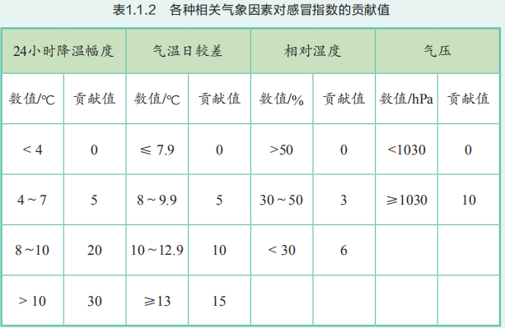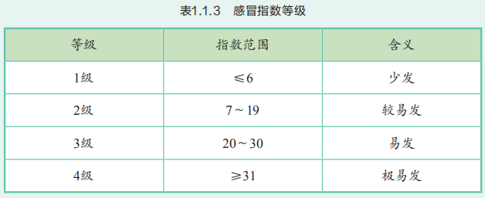
计算今日的感冒指数，请上网查找当地天气数据，依据课本表2和表3求出今日的感冒指数等级，并将结果填写下表。
昨日最低气温 |  | 今日最高气温 |  | 今日气压
今日最低气温 |  | 今日相对湿度 |  | 感冒指数等级
课堂活动3：自主学习，阅读以下内容

- 数据
在我们身边存在着各种数据，如刷公交卡时，刷卡机显示的本次扣款金额和卡内余额,电子手表上显示的是日期和时间,教科书封底下端的国际标准书号，体育课上测量的各项运动成绩的这些数字都是数据，我们的名字,诗人创造的诗句，奥运会的主题曲，学校运动会的视频等都不是数字，那他们是数据吗？实际上数据的表现形式多种多样，除了数字以外还有文字，图形，图像，声音和视频等形式。
在日常生活中有些数据是固定不变的，例如不管圆有多大，它的周长与直径的比值总是一个固定的数，也就是我们常说的圆周率π，一个标准大气压下冰水混合物的温度为零摄氏度。
有些数据是不断变化的，例如家庭每天的用电量，国际黄金价格气温等，这些数据随着时间而改变，因此在运用此类数据时要注意时效性，否则有可能造成计算无效。
有些数据是随机出现的，比如抛硬币是正面向上还是反面向上是随机的，但如果抛几百次几千次正面向上的可能性就稳定在50%左右，这是数据的出现往往又有一定的概率。
- 信息
单纯的数据不能表达具体的含义，例如我们并不清楚90%和28这样的数字在生活中的具体意义，再对数据进行处理和赋予其具体的情况情景后，这些数据就成了有意义的信息。28和90%可以分别用于表达今日的最高气温28℃，相对湿度90%，此时数据就成了有意义的信息。
数据是信息的符号，信息是数据的内涵，对数据的语义解释。数据处理就是把原始数据转换成人民所需要的信息的过程，完整的数据处理过程一般包括数据的采集，加工，传输，存储，检索和输出六个环节。数据处理的目的就是把数据转化成有用的信息，以满足用户的需求。
一般而言，不管是什么样的信息，他们通常都具有一些特征，如载体依附性，价值性，时效性，共享性等。
- 知识
知识是信息经过加工提炼后形成的抽象产物，它表述的是事物运动的状态和状态变化的规律，可以说知识是乙类高级的，抽象的，而且具有普遍适应性的信息。
知识是人类求知活动的接近，例如人们发现感冒的发生除了与病毒感染有关外，天气条件也是一个重要因素，冷空气的入侵造成大幅度降温，或者冷空气经过后出现冷高压天气，特别是大气压高于1030帕的晴好天气，就会有大批人感冒。感冒指数的计算方法是经专家调查研究和演算归纳出来的，知识是认知世界的结果，同时也是改造世界的依据。
数据，信息和知识可以看做人类对客观事物感知的三个不同阶段，数据是对事物属性的客观记录，信息是经过组织的有结构的数据，知识是经过人的思维整理过的信息数据形象价值标准以及社会的其他符号化产物。
课堂活动4：设计本班同学感冒和穿衣情况调查表并收集数据（头脑风暴）

课堂活动5：数据分析，得出结论
假设本班调查结果如下表，在表格下方根据穿衣情况和人数制作饼图。（制作时将穿衣情况和相应人数表格数据复制替换图表数据）
感冒情况 | 相应人数 | 穿衣情况 | 相应人数
是 | 2 | 棉衣加羊毛衫 | 0
 |  | 厚外套加毛衣 | 0
 |  | 薄外套或牛仔裤 | 8
否 | 48 | 长袖衬衫加单裤 | 12
 |  | T恤加短薄外套 | 26
 |  | 短衫加短裤 | 4

穿衣情况数据分析饼图
项目结论

课堂练习

1. 有“成年人清晨安静状态下的口腔正常温度在36.3-37.2度”“38”和“叶达的口腔温度是38度”三种描述，这三种描述分别是 、 _______和_________ （填写数据、信息和知识）
2.（单选）利簋，西周早期青铜器，器内铭文记载了武王伐纣这一历史事件。信息记载于其上体现信息的基本特征（ ）
A.载体依附性 B.价值性 C.时效性 D.共享性

